**TÉCNICO EM DESENVOLVIMENTO DE SISTEMAS**

**SENAC HUB ACADEMY – SENAC MS**

**VOUCHER DESENVOLVEDOR 139 – SENAC HUB ACADEMY**

E AO QUADRADO

CAMPO GRANDE - MS

2024

**COMPONENTES**

Alex Vinícius Correia dos Santos.

Ana Luiza Goncalves Vasques.

Carlos Eduardo de Lucas Gonzalez.

Davi Bueno.

Elias de Oliveira Lima Neto.

Enzo Guenka Lopez.

Ezequiel Siqueira Alves.

Filipe Oliveira Simões.

Gunther Sant’Ana Santos.

Isabela de Souza Dantas.

Lucas Gustavo da Silva.

Luís Felipe Gomes Cunha.

Luís Fernando Virissimo Nascimento.

Roberto Carlos da Silva Filho.

Rodrigo Garcia Ramalho.

**PROFESSORES**

Enilda Aparecida Mendes da Roça Casseres.

Édini Zanlucas.

CAMPO GRANDE – MS

2024

**DOCUMENTAÇÃO SISTEMA DE LOJA ONLINE**

Documentação apresentada à Empresa **EAoQuadrado** de Campo Grande MS, como parte dos requisitos para o desenvolvimento de sistemas no Curso Técnico em Desenvolvimento de Software – Voucher Desenvolvedor.

**SUMÁRIO**

1. Introdução 5

1.1 Propósito 5

2. Escopo do Projeto 5

2.1 Público-alvo 5

3. Levantamento de Requisitos 5

3.1 – Requisitos Funcionais 5

3.2 – Requisitos Não Funcionais 5

4. Diagrama de Caso de Uso 5

4.1 – Descrição do Diagrama de Caso de Uso 5

5. Diagrama de Classes 6

6. Diagrama de Entidade e Relacionamento – DER 6

7. CONCLUSÃO 7

# **Introdução**

No dia 28 de maio em Campo Grande MS, no “Senac Hub Academy” no 2° andar, sala 212, houve uma reunião com nosso time de analistas com o cliente “EaoQuadrado”com perguntas pré-estabelecidas entre a equipe para realizar a entrevista sobre a possibilidade de criação de um sistema para a empresa. Foi identificado que o motivo do cliente buscar nossa empresa foi de que o cliente teve sua segurança violada por um hacker que ocasionou o desandar da empresa. Se reerguer com um sistema sólido e recuperar a confiança é a estratégia principal da empresa. Um sistema de loja online terceirizada, onde a venda é mediada pelo site garantindo uma segurança e confiança ao cliente. Utilizando novas tecnologias “EaoQuadrado” busca atrair novos clientes para o melhor começo dessa nova empresa.

# **Propósito**

O propósito do sistema é ser a ponte entre vendedores e os clientes de maneira clara e simplificada tendo a capacidade de exibir o catálogo de produtos e tornando a busca do cliente cada vez mais precisa, segura e confiável para compras online.

# **Escopo** do Projeto

A necessidade de um sistema de e-commerce contendo um catálogo de produtos, carrinho de compras, pagamento com redirecionamento para WhatsApp, cadastro do cliente, cadastro do vendedor, perfil do vendedor, contato com o vendedor, área de feedback, sistema de frete.

# 2.1 Público-alvo

O público-alvo é de categoria geral, mantendo antigos clientes e atraindo novos usuários.

# **Levantamento de Requisitos**

No dia 28 de maio em Campo Grande/MS, no Senac Hub Academy 2° andar, sala 212, houve uma reunião com nosso time de analistas com o cliente EAoQuadrado com perguntas pré-estabelecidas entre a equipe para realizar a entrevista sobre a possibilidade de criação de um site estilo e-commerce, na qual o site disponibilize uma plataforma para o cliente encontrar o produto que procura e o vendedor se sinta confortável de apresentar seus produtos para um possível cliente que possa fazer a busca no site. Foi identificado que o motivo do cliente buscar nossa empresa foi de que o cliente teve sua segurança violada por um hacker que ocasionou o desandar da empresa, resultando em vazamento de dados sensíveis dos clientes e na perda de confiança de seus clientes na empresa EAoQuadrado. Se reerguer com um sistema sólido e recuperar a confiança é a estratégia principal da empresa com uma estética, logo e regras de negócios novas, a fim de captar a confiança do novo cliente e recuperar a atenção de antigos clientes. Um sistema de loja online terceirizada, onde a venda é mediada pelo site garantindo uma segurança e confiança ao cliente. Utilizando novas tecnologias, EAoQuadrado busca atrair novos clientes para o melhor começo dessa nova empresa.

Com login para vendedores e clientes, sendo o cadastro não obrigatório para a navegação do site, feito por CPF ou CNPJ, para vendedor exigindo uma validação mais rigorosa exigindo endereço, CNPJ ou CPF, nome ou razão social, formas de contato e área de atuação, além de um período de observação que o vendedor passará. O período é estipulado como 10 (dez) vendas sem apresentar qualquer problema para o site ou para o cliente. Qualquer problema que surgir, o vendedor terá sua conta suspensa e passará por uma análise de perfil feita pelos administradores do site para entender o ocorrido e tentar resolver.

O site possuirá uma página inicial permitindo a navegação por produtos apresentando categorias para o cliente como “Hardware”, “Periféricos”, “Escritório” e “Celulares”, por exemplo, tendo também uma forma de busca por um nome de produto específico ou separando por categorias, aperfeiçoando cada vez mais a busca para cada categoria selecionada. A visualização da tela inicial e de um produto em específico não será impossibilitada por não estar logado no site, mas para adicionar produtos ao carrinho será solicitado um login e, se necessário, o redirecionamento para cadastro. Após realizar o login e adicionar produtos ao carrinho, o cliente poderá acessar sua página do carrinho e escolher finalizar pedido, dessa forma confirmando assim o pedido e sendo redirecionado para o WhatsApp com o vendedor para realizar o pagamento fora da área do site, para que não haja informações sensíveis atrativas para possíveis mal-intencionados, aumentando assim a segurança do site.

O vendedor, após realizar o cadastro e login, será capaz de adicionar produtos à sua loja, realizando um novo cadastro contendo uma breve descrição, preço, nome, categoria, dimensões (peso, altura, largura), tipo de embalagem e, por fim, no mínimo uma foto ou vídeo para apresentar o produto, tendo também a opção de um cadastro avançado com código de barras e outras propriedades que apenas o vendedor terá acesso. Ao ser cadastrado, o produto será adicionado ao perfil do vendedor e ao site, possibilitando a seleção dele e sua adição ao carrinho. Após receber um pedido finalizado, será solicitado que o vendedor entre em contato com o cliente através de um link levando-o ao contato do cliente, para lá ele receber o pagamento, voltar ao site e confirmar o pagamento do produto.

O papel de administrador por sua vez será bem amplo, com definição de cargos, para que cada administrador tenha que fazer algo, por exemplo: analisar o perfil do vendedor caso ele seja bloqueado, desbloqueá-lo e alterar atributos inseridos de forma errada em produtos ou categorias. Os administradores terão funções importantes para manter o bom funcionamento do site, considerando cada um seu papel. Haverá administradores com mais permissões e outros com menos, baseado no que for acordado por parte do EAoQuadrado.

Por fim, o vendedor que optar por anunciar no site poderá fazer isso de forma completamente automática, selecionando o plano e apresentando a arte que será exposta como propaganda em nosso site. Também haverá a possibilidade de adicionar **promoções em porcentagem** no site, ação que pode ser executada por vendedores e administradores. Quando feita pelo vendedor, a promoção deverá passar por uma avaliação de um administrador.

Paleta de cores utilizada:



* 1. – Requisitos Funcionais

**RF001 - Cadastro de cliente e vendedor.**

**Contexto:** Realizar o cadastro para cliente e vendedor, preenchendo um formulário com dados.

**Descrição:** O sistema deve permitir que um cliente insira seu nome; endereço de e-mail válido para cadastro; o número de telefone do cliente para contato; uma senha para acesso à sua conta, se aplicável.

O sistema deve fornecer uma opção para o cliente concordar com os termos e condições do serviço, se necessário.

**RF002 - Cadastro de produto.**

**Contexto:** O vendedor será capaz de cadastrar produtos no site.

**Descrição**: O sistema deve pedir que o vendedor cadastre as informações do produto, como: Nome do produto; pelo menos uma foto do produto com uma breve descrição do produto; especifique o preço do produto, fornecer opções para o vendedor selecionar, como cores, tamanho, outros; especifique a quantidade disponível em estoque do produto.

**RF003 - Relatório de todos cadastrados.**

**Contexto:** O sistema deve oferecer aos usuários a capacidade de gerar informações sobre os clientes de uma empresa ou organização.

**Descrição:** Os usuários devem poder gerar um relatório de vendas privado para cada vendedor; os administradores devem poder acessar um relatório de desempenho dos vendedores; deve ser possível gerar um relatório sobre os clientes, incluindo informações sobre quais produtos atraem diferentes grupos demográficos, como idade e gênero.

**RF004 - Carrinho de compras.**

**Contexto:** O sistema deve fornecer uma forma de armazenar os produtos escolhidos pelo cliente durante sua navegação no site.

**Descrição**: Salvando assim o conteúdo previamente adicionado ali, podendo posteriormente finalizar o pedido, encaminhando para a compra.

**RF005 - Encaminhar Pagamento.**

**Contexto:** O site deve facilitar o processo de pagamento, encaminhando o usuário para uma conversa no WhatsApp com o vendedor.

**Descrição:** Após o usuário selecionar os produtos desejados, o sistema gera automaticamente uma mensagem com detalhes, como nome, quantidade e preço, além de um botão/link para iniciar uma conversa no WhatsApp com o vendedor. A mensagem no WhatsApp é pré-preenchida e pronta para envio, garantindo a precisão das informações dos produtos.

**RF006 - Promoções**

**Contexto:** O vendedor e o administrador poderão criar promoções para um produto, loja ou grupos específicos de produtos, abrangendo desde itens individuais até categorias maiores.

**Descrição:** O vendedor poderá adicionar promoções definindo a porcentagem de desconto e o período de duração da promoção para seus produtos. Essas promoções serão avaliadas pelos administradores do site, que poderão aprovar, recusar ou solicitar alterações antes da publicação. Os administradores terão a capacidade de criar promoções que envolvam vários vendedores e produtos, possibilitando ações promocionais mais amplas para eventos especiais e campanhas no site.

– Requisitos Não Funcionais

**RNF001 – Validação do cadastro.**

**Descrição:** Validar dados do usuário antes de realizar o cadastro.

**Prioridade:** Alta.

**RNF002 - Segurança de acesso.**

**Descrição**: Garantir a segurança de dados dos clientes e das transações financeiras

**Prioridade:** Alta.

**RNF003 - Desempenho*.***

**Descrição**: O sistema deve ser capaz de lidar com grande volume de transações simultâneas de forma eficiente.

**Prioridade:** Média.

**RNF004 – Sistema de propagandas.**

**Descrição:** O sistema deve incluir um sistema de propagandas para investidores que desejam ter suas marcas divulgadas no site, como: o sistema deve fornecer uma plataforma para investidores interessados em publicidade para criar e gerenciar campanhas publicitárias;

o sistema deve oferecer opções de segmentação para direcionar as propagandas para públicos específicos com base em critérios demográficos, geográficos, interesses do usuário, comportamentos de navegação etc.

**Prioridade:** Alta.

**RNF005 – Notificação por E-mail.**

**Descrição:** O sistema deve enviar notificações sobre notícias, promoções e avisos para os usuários cadastrados por e-mail que aceitaram o envio dessas notificações, devem ser enviadas de forma periódica, respeitando as preferências de comunicação dos usuários.

**Prioridade:** Baixa.

# Diagrama de Caso de Uso

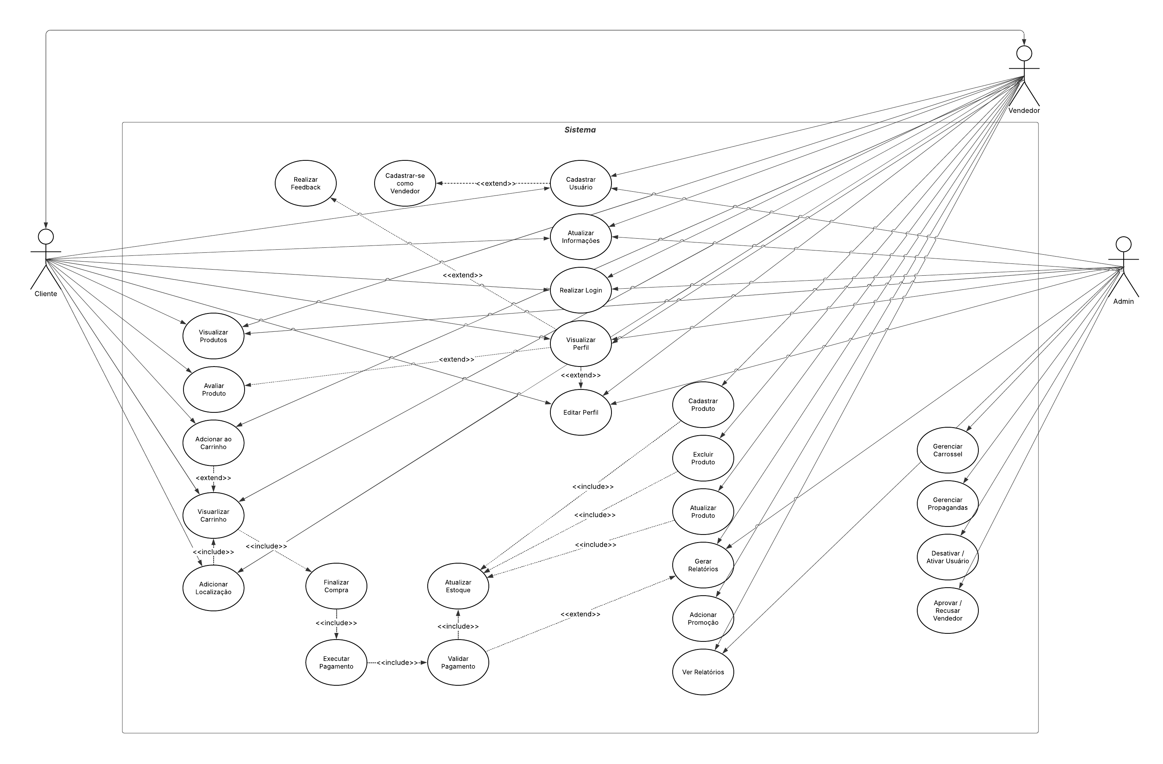

* 1. – Descrição do Diagrama de Caso de Uso

**Nome do Caso de Uso: Cadastrar usuário**

Ator principal: Cliente, vendedor e administrador

Resumo: O ator fará seu cadastro no site

Pré-condição: Ir para a página de cadastro

|  |  |
| --- | --- |
| **Ações do Sistema** | **Ações do Ator** |
| 2. O sistema apresenta a tela de cadastro.  4. O sistema valida as informações e caso esteja errado retorna uma mensagem de erro.  6. O sistema valida e executa o cadastro. | 1. O ator acessa a página de cadastro.  3. O ator preenche os campos para o cadastro.  5. O ator preenche os campos corretamente. |

**Nome do Caso de Uso: Realizar login**

Ator principal: Cliente, vendedor e administrador

Resumo: O ator fará seu login no site

Pré-condição: Ir para a página de login

Pós-condição: Ir para a tela inicial

|  |  |
| --- | --- |
| **Ações do Sistema** | **Ações do Ator** |
| 2. O sistema apresenta a tela de login.  4. O sistema valida as informações e caso esteja errado retorna uma mensagem de erro.  6. O sistema valida e executa o login e leva o ator para a tela inicial. | 1. O ator acessa a página de login.  3. O ator preenche os campos para o login.  5. O ator preenche os campos corretamente. |

**Nome do Caso de Uso: Atualizar usuário**

Ator principal: Cliente, vendedor e administrador

Resumo: O ator irá atualizar suas informações no site.

Pré-condição: Ir para o perfil.

Pós-condição: Atualizar banco de dados.

|  |  |
| --- | --- |
| **Ações do Sistema** | **Ações do Ator** |
| 2. O sistema apresenta a tela de perfil.  4. O sistema redireciona o ator para a página de atualização de perfil  6. O sistema valida e executa a alteração nas informações do usuário atualizando o banco de dados. | 1. O ator acessa a página de perfil.  3. O ator clica na opção editar perfil.  5. O ator preenche os campos necessários corretamente. |

**Nome do Caso de Uso: Visualizar perfil**

Ator principal: Cliente, vendedor e administrador

Resumo: O ator irá ver seu perfil

Pré-condição: Ter feito o login

|  |  |
| --- | --- |
| **Ações do Sistema** | **Ações do Ator** |
| 2. O sistema vai redirecionar o ator para seu perfil. | 1. Depois de ter efetuado o login, o ator irá ao canto superior esquerdo e clicar no ícone de perfil. |

**Nome do Caso de Uso: Realizar feedback**

Ator principal: Cliente, vendedor e administrador

Resumo: O ator fará o feedback de produtos comprados anteriormente

Pré-condição: Ter feito login, estar na página de perfil e comprado algum produto.

|  |  |
| --- | --- |
| **Ações do Sistema** | **Ações do Ator** |
| 2. O sistema mostra os produtos já comprados por essa pessoa que estão disponíveis para realizar o feedback. | 1. Em sua página de perfil, o ator terá um histórico de compras onde poderá clicar em “Avaliar” para realizar o feedback. |

**Nome do Caso de Uso: Visualizar produto**

Ator principal: Cliente, Vendedor e Administrador.

Resumo: O ator acessará o site e

Pré-condição: Ir para a página de navegação e estar conectado à internet.

Pós-condição: Ir para a tela inicial

|  |  |
| --- | --- |
| **Ações do Sistema** | **Ações do Ator** |
| 2. O sistema apresenta a tela principal.  4. O sistema irá apresentar a página do produto com as suas informações. | 1. O ator acessa a página de navegação.  3. O ator clicará em qualquer produto.  5. O ator pesquisa sobre os produtos. |

**Nome do Caso de Uso: Adicionar ao carrinho**

Ator principal: Cliente e administrador.

Resumo: O ator irá adicionar o produto ao seu carrinho/lista de compras.

Pré-condição: Ter feito o login e o produto estar cadastrado.

Pós-condição: Perguntar se o ator quer finalizar a compra.

|  |  |
| --- | --- |
| **Ações do Sistema** | **Ações do Ator** |
| 2. O sistema apresenta a tela do carrinho com o produto adicionado.  4. O sistema apresenta novamente a tela do carrinho com o novo produto adicionado. | 1.Na página do produto o ator irá clicar em “Comprar” ou no ícone do carrinho.  3. O ator adiciona mais um produto ao carrinho. |

**Nome do Caso de Uso: Finalizar pedido**

Ator principal: Cliente, Sistema

Resumo: O sistema irá fechar o pedido e calcular o frete

Pré-condição: Ter feito login e visualizar o carrinho

Pós-condição: O sistema irá enviar o cliente para tela de redirecionamento para o pagamento.

|  |  |
| --- | --- |
| **Ações do Sistema** | **Ações do Ator** |
| 2. O sistema redireciona o ator para a página de identificação.  4. O sistema apresenta a tela para redirecionamento ao WhatsApp. | 1. O ator seleciona a opção “Comprar”.  3. O ator se identifica corretamente e clica em “Salvar” |

**Nome do Caso de Uso: Redirecionar Pagamento**

Ator principal: Cliente.

Resumo: O sistema irá redirecionar o usuário para o WhatsApp.

Pré-condição: Selecionar o frete.

Pós-condição: Validar pagamento.

|  |  |
| --- | --- |
| **Ações do Sistema** | **Ações do Ator** |
| 2. O sistema solicita o Usuário abrir um link até o WhatsApp para realizar o pagamento. | 1. O ator seleciona o frete. |

**Nome do Caso de Uso: Validar pagamento\***

Ator principal: Vendedor.

Resumo: O vendedor irá confirmar que recebeu o pagamento e processar a compra.

Pré-condição: Estar logado e visualizar o perfil.

Pós-condição: Atualizar estoque de produtos.

|  |  |
| --- | --- |
| **Ações do Sistema** | **Ações do Ator** |
| 2. O sistema apresenta os produtos que estão no aguardo do pagamento.  4. O sistema atualiza o estoque dos produtos. | 1. O ator em seu perfil, acessa a área de produtos aguardando o pagamento.  3. O ator confirma o recebimento do pagamento. |

**Nome do Caso de Uso: Cadastrar Produto**

Ator principal: Vendedor e Administrador

Resumo: O ator irá adicionar um novo produto ao sistema

Pré-condição: Ter feito o login

Pós-condição: Atualizar o estoque de produtos e apresentar uma mensagem de êxito.

|  |  |
| --- | --- |
| **Ações do Sistema** | **Ações do Ator** |
| 2. O sistema vai redirecionar o ator para seu perfil.  4. O sistema exibe a tela de gerenciar produtos.  6. O sistema encaminha o usuário para a tela de cadastro de produto.  8. O sistema encaminha o ator para o preenchimento da ficha técnica.  10. O sistema apresenta uma tela de êxito com a mensagem “Produto cadastrado!”. | 1. Depois de ter efetuado o login, o ator irá acessar seu perfil.  3. O ator abre o menu no perfil e seleciona “Editar produtos”  5. O ator clica na opção “Cadastrar produto”  7. O ator preenche as informações e clica em “Avançar”.  9. O ator preenche a ficha técnica e clica em “Salvar” |

**Nome do Caso de Uso: Excluir produto**

Ator principal: Vendedor e Administrador

Resumo: O ator irá excluir um produto do sistema.

Pré-condição: Ter feito o login e ter cadastrado o produto.

Pós-condição: Confirmar a ação do usuário.

|  |  |
| --- | --- |
| **Ações do Sistema** | **Ações do Ator** |
| 2. O sistema vai redirecionar o ator para seu perfil.  4. O sistema abrirá o gerenciador de produtos.  6. O sistema apresentará a tela do produto escolhido com suas informações.  8. O sistema questiona solicita ao usuário para que confirme a ação  10. O sistema executa a ação no produto e atualiza o mostruário. | 1. Depois de ter efetuado o login, o ator irá ao seu perfil.  3. No perfil o ator abrirá o menu e selecionará “Editar produtos”  5. O ator clica em “Gerenciar produto” no produto escolhido.  7. O ator selecionará a opção “Inativar produto”.  9. O ator clica em “Sim” |

**Nome do Caso de Uso: Atualizar produto**

Ator principal: Vendedor e Administrador

Resumo: O ator irá atualizar informações de um produto existente no sistema.

Pré-condição: Ter feito o login e ter cadastrado o produto.

Pós-condição: Atualizar o estoque de produtos e redirecionar ao perfil.

|  |  |
| --- | --- |
| **Ações do Sistema** | **Ações do Ator** |
| 2. O sistema vai redirecionar o ator para seu perfil.  4. O sistema apresenta uma página com as informações do produto para serem alteradas.  6. O sistema atualiza o produto e redireciona o ator para o perfil. | 1. Depois de ter efetuado o login, o ator irá acessar seu perfil.  3. No perfil o ator seleciona a opção de “Gerenciar produto” no produto escolhido.  5. O ator executa a correção e clica em “Salvar”. |

**Nome do Caso de Uso: Gerar relatórios**

Ator principal: Vendedor e Administrador

Resumo: O ator irá escolher uma opção de relatório a ser gerada pelo sistema.

Pré-condição: Ter feito o login.

Pós-condição: Apresentar o relatório.

|  |  |
| --- | --- |
| **Ações do Sistema** | **Ações do Ator** |
| 2. O sistema vai apresentar o perfil.  4. O sistema apresentará o relatório dos últimos 30 dias. | 1. Depois de ter efetuado o login, o ator irá ao canto superior esquerdo e clicar no ícone de menu.  3. No perfil o ator seleciona a opção de “Relatórios”. |

**Nome do Caso de Uso: Desativar Usuário**

Ator principal: Administradoradi

Resumo: O ator irá escolher um usuário para ser desativado

Pré-condição: Ter feito o login.

Pós-condição: O sistema desativa o usuário.

|  |  |
| --- | --- |
| **Ações do Sistema** | **Ações do Ator** |
| 2. O sistema vai redirecionar o ator para seu perfil.  4. O sistema apresenta a opção para selecionar um usuário.  6. O sistema verifica se o usuário já está desativado, e avisa o ator caso já esteja.  8. O sistema desativa o usuário e exibe mensagem de sucesso | 1. Depois de ter efetuado o login, o ator irá ao canto superior direito e clicar no ícone de perfil.  3. No perfil o ator seleciona a opção de “Desativar Usuário”.  5. O ator seleciona um usuário.  7. O ator seleciona um usuário válido para desativar |

**Nome do Caso de Uso: Excluir Usuário**

Ator principal: Administrador

Resumo: O ator irá escolher um usuário para ser excluído

Pré-condição: Ter feito o login.

Pós-condição: O sistema excluí o usuário.

|  |  |
| --- | --- |
| **Ações do Sistema** | **Ações do Ator** |
| 2. O sistema vai redirecionar o ator para seu perfil.  4. O sistema apresenta a opção para selecionar um usuário.  6. O sistema exibe uma mensagem de confirmação.  8. O sistema excluí o usuário e exibe uma mensagem que ação foi realizada | 1. Depois de ter efetuado o login, o ator irá ao canto superior direito e clicar no ícone de perfil.  3. No perfil o ator seleciona a opção de “Excluir Usuário”.  5. O ator seleciona um usuário.  7. O ator confirma sua escolha |

**Nome do Caso de Uso: Atualizar usuário**

Ator principal: Todos

Resumo: O ator irá atualizar informações do seu perfil.

Pré-condição: Ter feito cadastro e login.

Pós-condição: Mostrar o perfil atualizado.

|  |  |
| --- | --- |
| **Ações do Sistema** | **Ações do Ator** |
| 2. O sistema vai redirecionar o ator para seu perfil.  4. O sistema redirecionará o cliente para a página de atualizar o perfil.  6. O sistema verifica se não há qualquer irregularidade, e o redireciona para o perfil com uma mensagem de “Perfil atualizado com sucesso!”. | 1. Depois de ter efetuado o login, o ator irá ao canto superior esquerdo e clicar no ícone de perfil.  3. No perfil o ator seleciona a opção de “Editar perfil”  5. O ator preenche as informações. |

# Diagrama de Classes

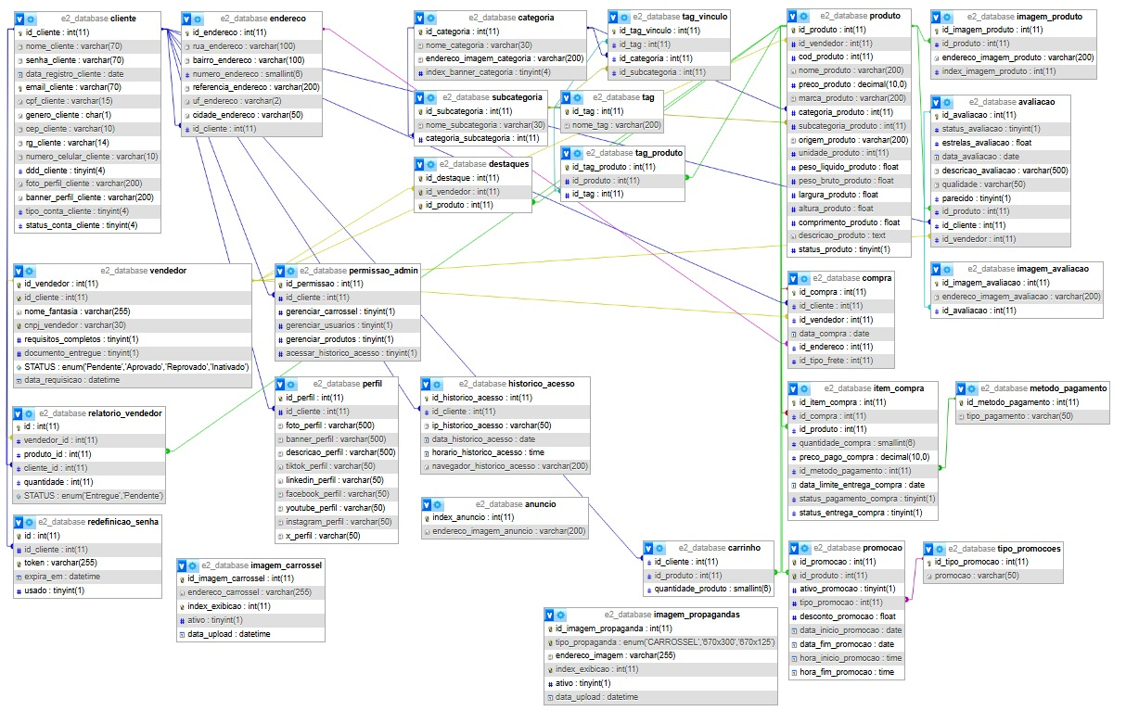

# CONCLUSÃO

Resumindo, o sistema proposto visa não apenas restabelecer a operação da empresa, mas também fortalecer sua presença online, oferecendo aos clientes uma experiência de compra segura, intuitiva e personalizada. A implementação dos recursos citados como essenciais garantirá que a empresa possa reconquistar a confiança de seus clientes e alcançar seus objetivos de negócios.